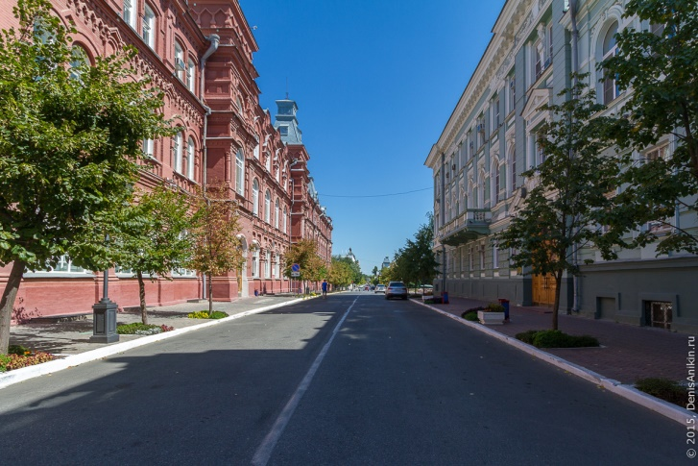
1. Старая Астрахань
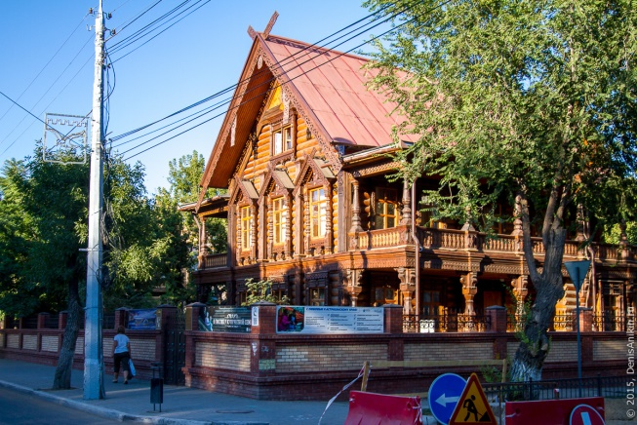
Астрахань – один из крупных городов юга России. Город находится на стыке двух культур – европейской и азиатской. В Достопримечательности Астрахани связаны главным образом с архитектурой: в этом 450-летнем городе сохранилось немало старинных зданий. В первую очередь туристы, прибывшие в Астрахань, посещают Астраханский кремль и набережную реки Волги. Большинство достопримечательностей Астрахани сосредоточено именно в этом центральном районе. Исторический центр города представляет собой остров, который со всех сторон омывается Волгой, Кутумом и Царевым.

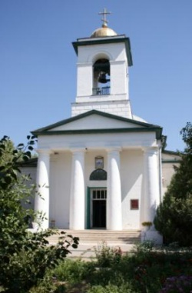
2. Свято-Троицкий Кафедральный Собор, с. Енотаевка
Памятник архитектуры, выполненный в стиле ампир. Построен в 1834 г. в с.Енотаевка, по проекту петербургского архитектора И. И. Шарлеманя в ознаменование победы в Отечественной войне 1812 г. В 1838 г. освящён Архиепископом Астраханским Виталием. Длина соборного храма 17 саженей (36 м), ширина 9 саженей (19 м), высота колокольни 14 саженей (30 м). С южной стороны трапезы устроен зимний придельный храм во имя трёх святителей Василия Великого, Григория Богослова, Иоанна Златоуста. Освящён в 1840 г. В 1851 г. обновлён иконостас. Добавлен 4–й ярус. В 1854 г. храм снаружи и внутри приведён в «благолепный вид». В конце XIX в. храм был утеплён, к нему пристроен придел во имя великомученика Пантелеймона. В 1937 г. собор был закрыт. Его пытались снести, но крепкая кладка не позволила. Тогда из храма сделали склад: там хранили зерно, хозяйственные товары, в алтаре стояла техника. В 70–х гг. из храма хотели сделать музей. Сейчас храм восстановлен. Освящён великим чином в июле 1990 г. В нём совершаются богослужения.
3. Храм Рождества Пресвятой Богородицы, с.Никольское
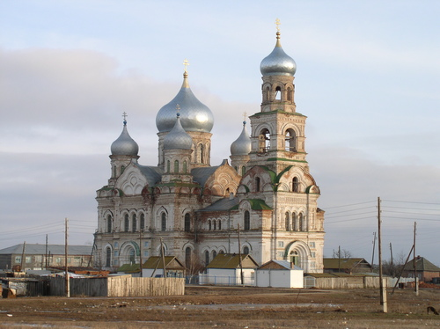
Село Никольское расположено на правом берегу Волги в Енотаевском районе Астраханской области, в 250 км от города Астрахани. Население Никольского – шесть-семь тысяч человек. Ниже села Никольского начинается зона полупустынь и пустынь. Село Никольское было основано в 1760 году как казачья крепость для охраны Московско-Астраханского тракта и Волжского торгового пути. По одной из версий свое название село Никольское получило в честь первого крещеного в церкви калмыка Николая. В селе расположен самый большой в Поволжье храм Рождества Пресвятой Богородицы, купола которого видны с борта проплывающих теплоходов. Этот трехпрестольный каменный храм построен в Никольском в конце девятнадцатого века. Был освящен в 1899 году.

